Изучение механических свойств пористого аморфного нитинола
Никифоров Г.А.
Студент
Казанский (Приволжский) федеральный университет,
Институт физики, Казань, Россия
E–mail: nikiforov121998@mail.ru
На сегодняшний день нитинол (NiTi) активно применяется в медицине в качестве имплантатов благодаря уникальным физико-механическим свойствам, приближенным к свойствам костных тканей [2]. Также известно, что костные имплантаты на основе пористых структур лучше интегрируются в организм [3]. Кроме того, нитинол является перспективным материалом для аэрокосмической отрасли [4], где важна легкость материала в сочетании с прочностью, что может быть достигнута применением пористых материалов.
В настоящей работе мы изучаем основные механические свойства моделируемого материала, полученного методом быстрого охлаждения расплава [1], подвергая образец деформации сжатия, растяжения и сдвига. Для этого мы измеряем следующие механические характеристики: модуль Юнга, пределы пропорциональности, упругости, текучести, прочности и точку разрушения. Для этого применяется метод моделирования атомарной динамики и модифицированный потенциал EAM-типа для металлов [5]. Система состоит из 109744 атомов. Получены зависимости напряжения нитинола от деформации при разных значениях пористости (Рис. 1).
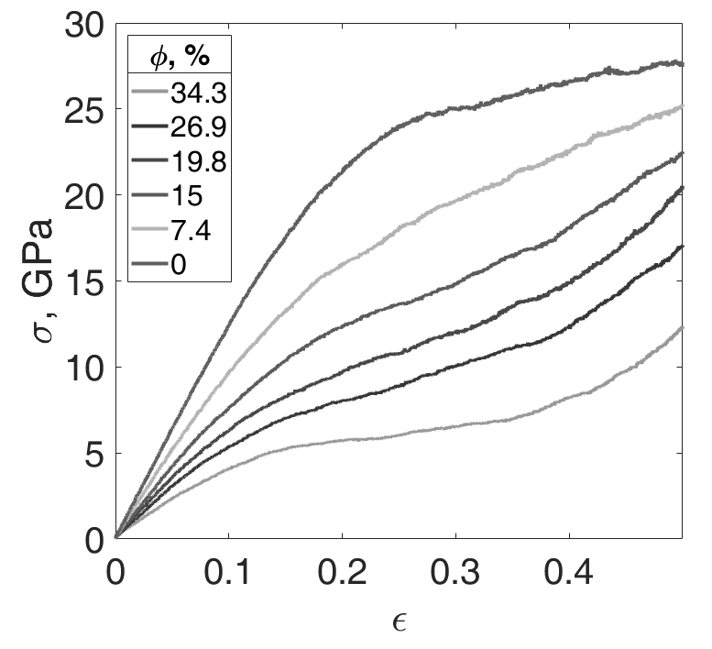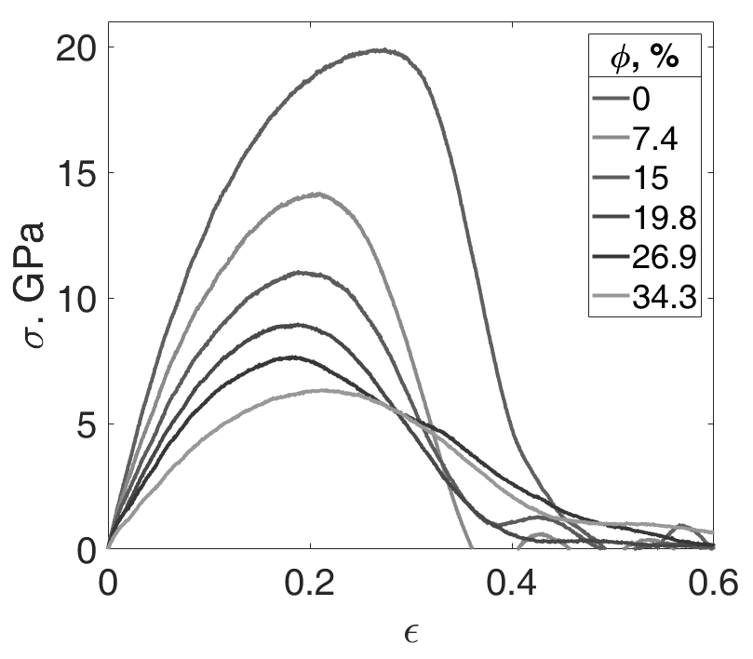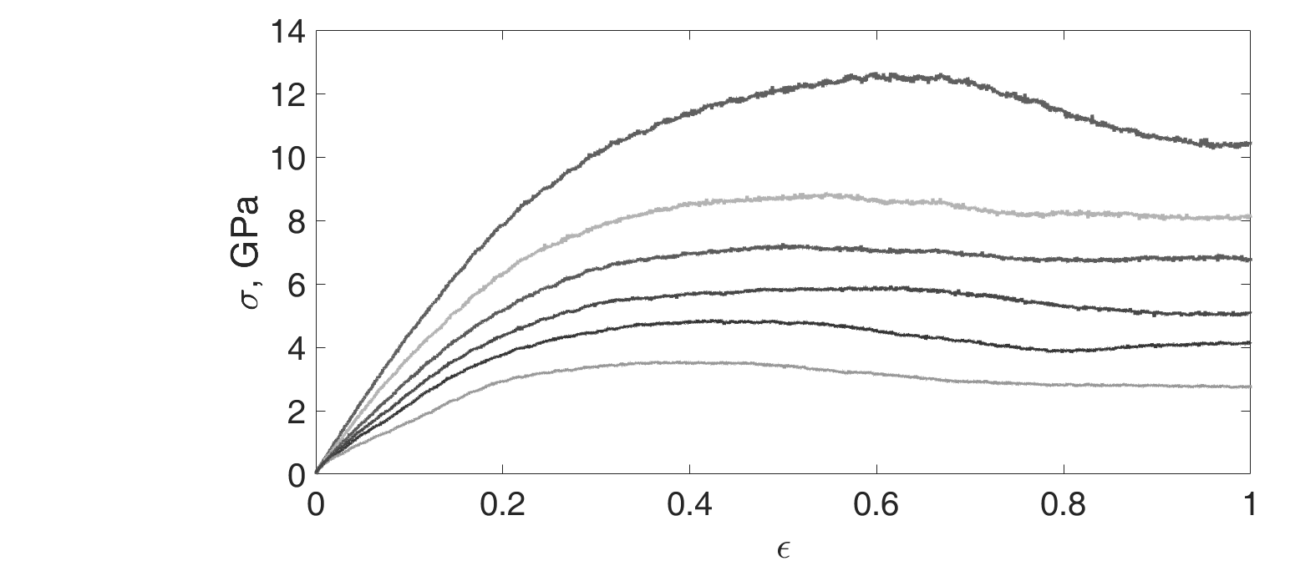
Рисунок 1. График зависимости напряжения нитинола от деформации при разных значениях пористости при сжатии (левая верхняя панель), при растяжении (правая верхняя панель) и при сдвиге (нижняя панель).

Аморфные образцы с пористостью 0%, 7.4%, 15%, 19.8%, 26.9%, 34.3% были подвергнуты деформации сжатия, растяжения и сдвига. Были измерены модуль Юнга, предел пропорциональности, предел упругости, предел текучести, предел прочности и точка разрушения образцов и выявлены зависимости этих параметров от пористости образца.
Было замечено, что зависимость пределов пропорциональности, упругости и текучести от пористости монотонно убывающая для деформаций сдвига и сжатия, но при деформации растяжения эта зависимость убывает только на участке, соответствующем пористым образцам. При переходе от сплошного образца к пористому наблюдается рост перечисленных показателей.
Обнаружено, что зависимость предела прочности от пористости для деформации сдвига и растяжения экспоненциально убывающая.

Литература
- Никифоров Г.А., Галимзянов Б.Н., Мокшин А.В. Атомистическая динамика аморфного пористого нитинола // Ученые записки Физического факультета Московского университета, Учен. зап. физ. фак-та Моск. ун-та. 2019. № 4. 1940703. С. 1-5.
- Shabalovskaya S.A. Bio-Medical Materials and Engineering. 2002. V. 12. P. 69.
- Kapoor D., Nitinol for Medical Applications: A Brief Introduction to the Properties and Processing of Nickel Titanium Shape Memory Alloys and their Use in Stents // Johnson Matthey Technol. Rev., V. 61. 2017. P. 66.
- Hartl D.J., Lagoudas D.C. Aerospace applications of shape memory alloys // SAGE journal. V. 221. 2007. P. 535.
- Ko W.S., Grabowski B. and Neugbauer J. Development and application of Ni-Ti Interatomic potential with high predictive accuracy of the martensitic phase transition // Phys. Rev. B, V. 92. 2015. P. 134107.

